МБОУ Дубковская СОШ «Дружба»
Одинцовского района Московской области

«Использование здоровьесберегающих технологий
на уроках в начальной школе».

Подготовила:
учитель высшей категории
Волжина
Светлана
Владимировна

Содержание:

- Вступление.

- Основная часть.

2.1Пальчиковая гимнастика.
Пальчиковые игры.

2.2Гимнастика для глаз.

2.3Точечный массаж.
Самомассаж.

2.4Физкультурные минутки.

2.5Релаксация.

2.6Дыхательная гимнастика.

2.7Разноуровневые парты.

- Заключение

- Приложение.

5. Литература.

«Забота о здоровье – это важнейший труд учителя.
От жизнедеятельности, бодрости детей зависит их духовная жизнь, мировоззрение, умственное развитие, прочность знаний,
вера в свои силы…».
В.А.Сухомлинский
1.Вступление.
Основная цель здоровьесберегающих технологий - сохранение и укрепление здоровья учащихся. Отсюда возникают основные задачи, которые я ставлю в своей работе на первое место:
- обеспечение школьнику возможности сохранения здоровья на период обучения в школе;
- снижение уровня заболеваемости учащихся;
- сохранение работоспособности на уроках;
- формирование у учащихся знаний, умений и навыков по здоровому образу жизни;
- формирование системы спортивно-оздоровительной работы.
Большинство времени своего пребывания в школе ученик проводит на уроке. Поэтому наиболее главной задачей остается организация урока в условиях здоровьесберегающей технологии.
Здоровьесберегающее обучение
Направлено на обеспечение психического здоровья учащихся.
Опирается на принципы природосообразности, преемственности, вариативности, прагматичности (практической ориентации).
Достигается через учет особенностей класса (изучение и понимание человека); создание благоприятного психологического фона на уроке; использование приемов, способствующих появлению и сохранении интереса к учебному материалу; создание условий для самовыражения учащихся; инициацию разнообразных видов деятельности; предупреждение гиподинамии.
Приводит к предотвращению усталости и утомляемости; повышению мотивации к учебной деятельности; прирост учебных достижений.

Элементы здоровьесберегающих технологий,
применяемые на уроках в начальной школе.

- Основная часть.

2.1Пальчиковая гимнастика.
Пальчиковые игры.

Вверх ладошки
Вверх ладошки! Хлоп! Хлоп!
(Хлопки в ладоши вверху, по коленкам, по плечам, по бокам, за спиной.)
По коленкам – шлеп, шлеп!
По плечам теперь похлопай!
По бокам себя пошлепай!
Можешь хлопнуть за спиной!
Хлопаем перед собой!
Вправо можем! Влево можем!
И крест – накрест руки сложим.

Где же наши ручки
Где же наши руки, где же наши руки? (Спрятали руки за спину.)
Где же наши руки, нету наших рук. (Повороты туловища вправо – влево.)
Вот, вот наши руки, вот наши руки ( Показываем.)
Пляшут, пляшут наши руки, пляшут наши руки.

Гости
Стала Маша гостей созывать: (Вращение кистей рук.)
И Иван приди, и Степан приди, и Матвей приди, и Сергей приди,
А Никитушка – ну пожалуйста. (Поочередной массаж кончиков пальцев правой руки.)
Стала Маша гостей угощать: И Ивану блин, и Степану блин.
И Матвею блин, И Сергею блин, а Никитушке – мятный пряничек.
(Поочередной массаж кончиков пальцев левой руки.)

Две сестрички
Две сестрички, две руки, (Встряхивание кистями рук.)
Рубят, строят, роют, ( Изображаем.)
Рвут на грядках сорняки и друг дружку моют.
Месят тесто две руки – левая и правая,
Воду моря и реки загребают, плавая.

Скрут
Кто живет под потолком? (Руки в стороны.)
- Гном. (Руки колпачком над головой.)
У него есть борода? (Руки в стороны.)
- Да. ( Кисти рук у подбородка.)
И манишка и жилет? (Руки в стороны.)
- Нет… (Руки к груди.)
Как встает он по утрам? (Руки вытянуть вверх.)
- Сам. (Руки « в боки.» )
Кто с ним утром кофе пьет? (Руки в стороны.)
- Кот. (Пальчики- « усики».)
И давно он там живет? (Руки в стороны.)
- Год. (Указательный пальчик вверх.)
Кто с ним бегает вдоль крыш? (Руки в стороны.)
- Мышь. ( Ладошки – « ушки».)
Ну а как его зовут? (Руки в стороны.) - Скрут!

Гимнастика
(Руки – на столе перед грудью согнуты в локтях.)
Наши пальчики проснулись.
(Руки вверх, локти на столе, пальцы широко развести в стороны, напряжены.)
С добрым утром! ( Пальцы рук переплести - рукопожатие.)
Потянулись! Потянулись! Потянулись! (Не разжимая пальцев, руки вверх, потянуться.)
Стали дружно умываться. ( Ладошки трут.)
Полотенцем вытираться. (Скользящие движения)
Каждый пальчик вытираем, ни один не забываем. ( Массаж всех.)
Дружно делаем зарядку! (Пальцы рук переплетены, вращательные движения кистями рук вперед, назад. ) ( Пальцы расслаблены, взмахи кистями.)
Пришли в школу ( руки на парте согнуты в локтях.)
И уселись за тетрадку. (Показать готовность к уроку.)

Здравствуй, пальчик
Проговаривая каждую строчку, дети массируют пальчик той руки, которой пишут, загибая его в кулачок.

Пальчик-пальчик, где ты был?
С этим братцем в лес ходил.
С этим братцем щи варил.
С этим братцем кашу ел.
С этим братцем песни пел.
Этот пальчик в лес пошел.
Этот пальчик гриб нашел.
Этот пальчик чистить стал.
Этот пальчик жарить стал.
Этот пальчик сам все съел,
Оттого и потолстел.

Семья
Пальцы обеих рук сжаты в кулак. Локти стоят на столе. Начиная с мизинца, дети одновременно раскрывают оба кулачка, поднимая по одному пальцу.

Этот пальчик – бабушка.
Этот пальчик – дедушка.
Этот пальчик – папа.
Этот пальчик – мама.
Этот пальчик – я.
Вот и вся моя семья.

Замок
На двери висит замок.
Кто его открыть бы смог?
Постучали, покрутили, потянули, и открыли.

Пальцы рук сцеплены в «замок»; руки от запястий до локтя прижаты друг к другу, локти разводим параллельно друг другу, пальцы не расцепляем, «стучим» запястьями, локти не разводим в стороны; соединяем локти, крутим сцепленными в «замок» кистями рук; локти разводим в стороны и тянем руки, пальцы не расцепляем; расцепляем пальцы, руки разводим в стороны.
Наш класс
Дружат в нашем классе девочки и мальчики.
Мы с тобой подружим маленькие пальчики.
1-2-3-4-5-Начинай считать опять.
1-2-3-4-5-Мы закончили считать.

Дети сцепляют и расцепляют пальцы рук в «замок». Касаются пальцами одной руки пальцев другой руки, начиная с больших пальцев. Стряхивающие движения обеими руками. Касаются пальцами одной руки пальцев другой руки, начиная с мизинцев. Стряхивающие движения рук.

Пальчиковые игры могут помочь:

- Подготовить руку к письму;
- Развить внимание, терпение;
- Стимулировать фантазию;
- Активизировать работу мозга;
- Научиться управлять своим телом.

2.2 Гимнастика для глаз.

С целью “смягчения” воздействия закрытых помещений и ограниченных пространств в процессе урока для разминок и упражнений на мышечно-телесную и зрительную координацию, а также на развитие внимания и быстроты реакции используются специальные офтальмотренажеры “Бегущие огоньки”. Упражнения сочетают в себе движения глазами, головой и туловищем, выполняются под ритмичную музыку в позе свободного стояния и базируются на зрительно-поисковых стимулах, которые несут в себе мотивационно-активизирующий заряд для всего организма. Результатами таких упражнений являются: развитие чувства общей и зрительной координации и их синхронизация, развитие зрительно-моторной реакции, в частности, скорости ориентации в пространстве, в том числе реакции на экстремальные ситуации (типа дорожно-транспортных и т.п.). Занимают эти упражнения не более 1,5 2 минуты урока и проводятся на материале учебного предмета.

В приложении будет представлена интерактивная гимнастика для глаз
В. Ф. Базарного.

1. Вверх-вниз, влево-вправо.
Двигать глазами вверх-вниз, влево-вправо. Зажмурившись, снять напряжение, считая до десяти.
2. Круг.
Представить себе большой круг. Обводить его глазами по часовой стрелке, потом против часовой стрелке.
3. Квадрат.
Предложить детям представить себе квадрат. Переводить взгляд из правого верхнего угла в левый нижний – в левый верхний, в правый нижний. Ещё раз одновременно посмотреть в углы воображаемого квадрата.
4. Рисование носом.
Дети закрывают глаза. Представляют себе, что нос стал длинным и рисуют предложенный учителем предмет, букву и т.д.

Ах, как долго мы писали.
Ах, как долго мы писали,
Глазки у ребят устали.
{Поморгать глазами.)
Посмотрите все в окно,
(Посмотреть влево - вправо.)
Ах, как солнце высоко.
{Посмотреть вверх.)
Мы глаза сейчас закроем,
(Закрыть глаза ладошками.)
В классе радугу построим, вверх по радуге пойдем,
{Посмотреть по дуге вверх вправо и вверх - влево.)
Вправо, влево повернем, а потом скатимся вниз,
(Посмотреть вниз.)
Жмурься сильно, но держись.
{Зажмурить глаза, открыть и поморгать им.)

ФИЗМИНУТКИ ДЛЯ ГЛАЗ
Чтобы отдохнули глаза, можно не вставая с места посмотреть вверх, вниз, направо, налево, нарисовать глазами круг или первую букву своего имени. Очень хорошо, когда упражнения сопровождаются стихотворным текстом.
Глазки видят всё вокруг,
Обведу я ими круг.
Глазком видеть всё дано-
Где окно, а где кино.
Обведу я ими круг,
Погляжу на мир вокруг.
Быстро поморгать, закрыть глаза и посидеть спокойно, медленно считая до 5. Повторить 4-5 раз. Крепко зажмурить глаза (считать до 3), открыть, посмотреть вдаль (считать до 5). Повторить 4-5 раз. Вытянуть правую руку вперед. Следить глазами, не поворачивая головы, за медленными движениями указательного пальца вытянутой руки влево и вправо, вверх и вниз. Повторить 4-5 раз. Посмотреть на указательный палец вытянутый руки на счет 1-4, потом перенести взгляд вдаль на счет 1-6. Повторить 4-5 раз. В среднем темпе проделать 3-4 круговых движения глазами в правую сторону, столько же в левую сторону. Расслабив глазные мышцы, посмотреть вдаль на счет 1-6. Повторить 1-2 раза.

1. «Солнышко». Мягкие движения носом по кругу с движением глаз.
2. «Морковка». Повороты головы вправо-влево, носом нарисовать морковку (сопровождается движением глаз).
3. «Буратино». Буратино рисует своим длинным любопытным носом (сопровождается движением глаз).
4. «Ах, как долго мы писали».
Ах, как долго мы писали, глазки у ребят устали(поморгать глазами).
Посмотрите все в окно, (вправо-влево)
Ах, как солнце высоко(посмотреть вверх),
Мы глаза сейчас закроем(закрыть глаза ладошками),
В классе радугу построим, вверх по радуге пойдём, Вправо, влево повернём,а потом скатимся вниз,
Жмурься сильно, но держись.
Упражнения для тренировки наружных мышц глаз
1. Сидя, медленно переводить взгляд с пола на потолок и обратно. 8 — 12 раз (голова неподвижна) .
2. Медленно переводить взгляд справа налево и обратно. 8 — 10 раз.
3. Круговые движения глазами в одном и затем в другом направлении. 4 — 6 раз.
4. Частые моргания в течение 15— 30 с.
Тренировка внутренних, цилиарных, мышц глаза производится по методу, называемому «метка на стекле» (Э. С. Аветисов).
Упражнение «метка на стекле»
Занимающийся в очках становится на расстоянии 30 — 35 см от оконного стекла, на котором на уровне его глаз крепится круглая метка диаметром 3— 5 мм.
Вдали от линии взора, проходящей через эту метку, намечается какой-либо предмет для фиксации. Надо поочередно переводить взгляд то на метку на стекле, то на предмет. Упражнение выполнять 2 раза в день в течение 25 — 30 дней. Если за это время не наступит стойкой нормализации аккомодационной способности, то упражнение выполнять систематически с перерывом 10 — 15 дней.
Первые два дня продолжительность занятия 3 мин, последующие два дня— 5 мин, а в остальные дни — 7 мин.
- Зрительная гимнастика помогает:
- Снять физическую и психоэмоциональную напряжённость;
- Тренировать вестибулярный аппарат;
- Развить зрительную координацию;
- Укреплять глазные мышцы;
- Развить зоркость и внимательность;
- Улучшить зрение.

2.3Точечный массаж.
Самомассаж.

Рассматривая тенденцию повышения заболеваемости детей различными заболеваниями можно применять самомассаж как средство профилактики болезней. В исследованиях последних лет отмечено стимулирующее влияние на некоторые иммунологические показатели рефлексотерапии – эффективного без медикаментозного средства, не дающего побочных реакций. Показано, что стимуляция биологически активных точек повышает активность макрофагов, усиливает фагоцитоз, влияет на синтез антител, нормализует подвижность нервных процессов, состояние гипоталамо-гипофизарной системы и повышает адаптационные возможности организма.
Массаж активных зон – это метод самолечения. Это мнение китайских специалистов-экспертов массажа, считающих данный метод народной медицины вполне доступным для освоения не только взрослыми, но и детьми.
Точечный самомассаж для детей выполняется путем нажимания подушечками пальцев на кожу и мышц в местах расположения энергетически активных точек. Этот вид массажа может служить расслабляющим или же возбуждающим средством, при использовании в комплексе оказывает на организм ребенка положительный эффект. Используется он в основном для нормализации нервных процессов и чаще всего это самомассаж подошв и пальцев ног, кистей рук, головы и лица. Нужно научить детей не давить при массаже со всех сил, а нажимать легонько, аккуратно.
Точечный самомассаж лица для детей:
«Буратино»
Цель массажа – предотвратить простудные заболевания, научиться управлять мимикой лица. Выполняется в игровой форме, имитируя работу скульптора.
Нажимаем пальцами на переносицу, точки в середине бровей, производя вращательные движения сначала по часовой стрелке, а затем против часовой стрелки. Выполняем 5-6 раз.
Прилагая усилия, оказывая давление, «рисуем» брови, придавая им красивый изгиб. «Вылепливаем» густые брови при помощи щипков.
Легкими нежными прикосновениями лепим глаза, расчесываем реснички.
Ведем пальцами от переносицы к кончику носа, «вылепливая» длинный нос для Буратино.

Самомассаж лица для детей в стихах «Нос, умойся!»
1.«Кран, откройся!» - правой рукой делаем вращательные движения, «открывая» кран.
«Нос, умойся!» - растираем указательными пальцами обеих рук крылья носа.
«Мойтесь сразу оба глаза» - нежно проводим руками над глазами.
«Мойтесь, уши!» - растираем ладонями уши.
«Мойся, шейка!» - аккуратными движениями гладим шею спереди.
«Шейка, мойся хорошенько!» - гладим шею сзади, от основания черепа к груди.
«Мойся, мойся, обливайся! – аккуратно поглаживаем щеки.
«Грязь, смывайся! Грязь, смывайся!» - трем ладошки друг о друга.
Самомассаж для лица и шеи для детей «Индеец»
Цель массажа – научить детей расслаблению мышц лица и шеи при выполнении массажа перед зеркалом. Представим, что мы индейцы, наносящие боевую раскраску.
«Рисуем» линии от середины лба к ушам сильными движениями – повторяем 3 раза.
«Рисуем» линии от носа к ушам, при этом широко расставляем пальцы – повторяем 3 раза.
«Рисуем» линии от середины подбородка по направлению к ушам – повторяем 3 раза.
«Рисуем» линии на шее по направлению от подбородка к груди – повторяем 3 раза.
«Пошел дождик» - легонько постукиваем пальцами по лицу, как будто играя на пианино.
«Вытираем с лица потекшую краску», легонько проводя по лицу ладонями, предварительно разогрев их, потерев друг об друга.
«Стряхиваем с рук оставшиеся капельки воды», опустив руки вниз.
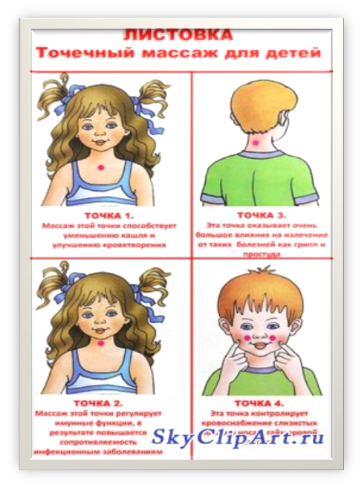

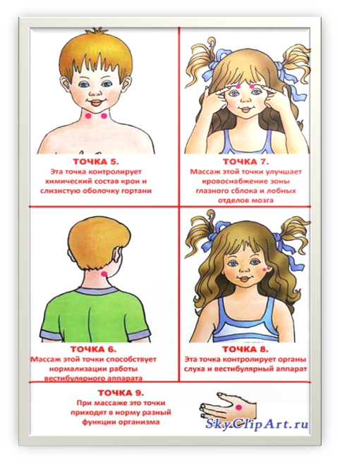

2.4Физкультурные минутки.

Физкультурные минутки помогают:

- Снять усталость, напряжение;
- Ослабить утомление на уроке;
- Проводить профилактику нарушения осанки;
- Поддержание работоспособности, активного внимания;.

2.5Релаксация.

Основной целью релаксации является оказание помощи детям младшего школьного возраста в развитии адаптационных возможностей.
Цель конкретизируется в следующих задачах:
- Снижение эмоционально-психического напряжения, тревожности;
2. Осознание своих телесных ощущений и переживаемых чувств;
3. Снятие эмоционального и мышечного напряжения;
4. Оптимизация мышечного тонуса
5. Обучение приемам регулирования своего эмоционального состояния, внутреннего самоконтроля;
6. Формирование у детей способности к психической самозащите в экстремальных ситуациях, в период перенапряжения и перегрузки;
7. Повышение функционального уровня систем организма (упражнения для тренировки дыхательной и сердечно-сосудистой систем, активизации обменных процессов);
8. Изменение агрессивных стереотипов поведения и формирование более адаптивных поведенческих паттернов;
9. Формирование позитивных установок.

2.6Дыхательная гимнастика.

Дыхательная гимнастика заключается в следующих упражнениях.

1) сильный длительный выдох (как порыв ветра);
2) сильный краткий выдох (как на свечу);
3) слабый длительный выдох (как на больной палец);
4) слабый краткий выдох (как на пушинку);
5) очень слабый длительный выдох (как на горячую ложку с супом). Полезно проделывать и такое упражнение: носом вдохнуть воздух в живот, затем в легкие и грудную клетку, задержать дыхание на счет 5, затем выдыхать упругой струей через рот сначала из верхних отделов, затем из живота.
Тренирует силу выдоха и следующая скороговорка, произнесенная на одном выдохе: Как на горке, на пригорке жили 22 Егорки: раз Егорка, два Егорка, три Егорка … и т. д., постепенно доведя до 22 Егорка.

Дыхательная гимнастика способствует:
- Укреплению дыхательной мускулатуры;
- Уменьшению заболеваний дыхательной системы;
- Повышает общую сопротивляемость организма, его тонус, оздоровляет нервно-психическое состояние.

2.7Разноуровневые парты.
Режим работы «стоя за конторкой» (методика В. Ф. Базарного).
Учебные занятиядолжны проводиться в режиме смены динамических поз, для чего используется специальная ростомерная мебель с наклонной поверхностью - парты и конторки. Часть урока ученик сидит за партой, а другую часть - стоит за конторкой. Тем самым сохраняется и укрепляется его телесная вертикаль, позвоночник, осанка - основа энергетики человеческого организма.
Через каждые 15 минут в классе негромко звенит звоночек, и ребята меняются местами: пока один малыш стоит, другой сидит. При этом, чтобы осуществить более плавный переход на этот режим, за одним и тем же столом один ученик работает сидя, другой рядом – стоя. Через 15 минут ученики меняются местами.
Работа за конторкой стоя – это формирование чувств координации и равновесия у ребенка, профилактика нарушений со стороны опорно-двигательного аппарата, сердечно-сосудистой системы, а также близорукости. Уставший от учебы ребенок может выйти из-за стола, сесть или лечь на ковер. Педагог ему замечание не сделает. При обычных занятиях первые признаки усталости ученика появляются на 5-6 минуте. По методике Базарного признаки усталости наступают лишь на 21-24 минуте.
Расстановка столов (конторок) меняется не реже 1 раза в месяц.
Подборка рабочей высоты конторки.
Отправным уровнем высоты верхнего края конторки является точка у края грудины в районе «солнечного сплетения». Этот уровень является исходным, ориентировочным, по которому в последующем может проводиться дальнейшая корректировка и «подгонка» уже рабочей высоты конторки. О чем идет речь? Если при исходной высоте конторки ребенок во время письма продолжает склоняться, то вся поверхность конторки постепенно поднимается до тех пор, пока ребенок не примет строго вертикальную стойку. При укоренении телесной вертикали уровень конторки можно постепенно опустить до своего первичного исходного уровня.
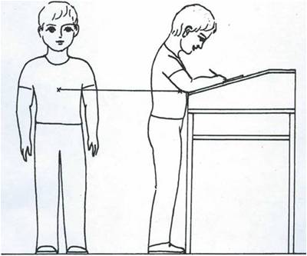

- Заключение

«Состояние здоровья подрастающего поколения – важнейший показатель благополучия общества и государства, не только отражающий настоящую ситуацию, но и дающий прогноз на будущее».
- Приложение.

5. Литература.
1. Анциферова Л.И. Личность с позиций динамического подхода М.. 1990
2. Выгодская И.Г. и др. Устранение заикания у дошкольников в игровых ситуациях: Кн. для логопеда / И.Г Выгодская, Е.Л. Пеллинир, Л. П. Успенская. 2-е изд., перераб. и доп. М.: Просвещение, 1993, 223с.
3. Висилюк Ф.Е. Психология переживания. М.. 1984.
4. Вейн А.М. Психология сна. Физиология сна. М., 1978.
5. Галицкий А. Щедрый жар. М., 1990.
6. Завьялов В.Ю. “Музыкальная релаксационная терапия”, Новосибирск, 1995г.
7. Кулаков С.А. Психопрофилактика и психотерапия в средней школе. - СПб., 1996.
8. Леонова А.Б. и др. Психопрофилактика стрессов. М., 1993.
9. Лендрет Л.Г. Игровая терапия: искусство отношений / Пер. с англ. – М.,1994.
10. Наенко Н.И., Овчинникова О.В. О различении состояний психической напряженности. Психологические исследования. М.,1970

